МИНИСТЕРСТВО ОБОРОНЫ РОССИЙСКОЙ ФЕДЕРАЦИИ
ФГДОУ «ДЕТСКИЙ САД №76 «ЗВЕЗДОЧКА» в/ч 69647

ПРОЕКТ
«Малые Олимпийские игры»

Составители:
инструктора по физической культуре Плюснина О.Ю,
Митрофанова Е.В.

Содержание проекта:

1. Аннотация
2. Введение
3. Цель проекта
4. Задачи проекта
5. Перспективный план реализации проекта
6. Ожидаемый результат
7. Реализация проекта
8. Заключение

г. Кяхта
2012г.
Аннотация.
Как еще вы узнаете свои сильные и слабые стороны?
Вы не можете всегда рассчитывать на выполнение лучших
действий спонтанно во время игры без надлежащей практики.
К. Д. Ушинский
Диагностика используется для оценки исходного
уровня развития каждого ребенка с тем,
чтобы определить оптимальную для него
«ближайшую» зону здоровья, формирования систем,
функций организма и двигательных навыков
В. Шебеко. Н. Ермак.
Дошкольное детство – это тот период развития ребенка во время которого закладывается фундамент здоровья взрослого человека, формируются физические качества, двигательные умения и навыки. Большая роль в воспитании здорового, сильного, выносливого ребенка принадлежит физической культуре. При проведении занятий по физической культуре мы активно используем сюжетно-ролевые, тематические занятия, что позволяет дошкольникам в нашем саду заниматься физической культурой с удовольствием. А как сделать такими же увлекательными занятия при проведении мониторинга? Мы решили провести диагностику уровня физической подготовленности путем проведения соревнований в форме Олимпийских игр, кроме этого включили в проект познавательный компонент -ознакомление с историей Олимпиад, знакомство со спортивным инвентарем, видами спорта.

Сроки реализации: проект краткосрочный – 2 недели.
По числу контактов: массовый
Миссия: Проект направлен на установление взаимодействия родителей, детей, педагогов в решении проблемы воспитания здорового, физически развитого ребенка.
Участники проекта:
  - Дети от 3 до 7 лет;
  - Родители воспитанников;
  - Воспитатели 2 младших, средних, старших и подготовительных к школе групп;
  - Медицинские работники ДОУ;
  - Заведующая и зам. заведующей по УВР;
  - Инструктора по физической культуре

Введение.

Раз в 4 года в Греции, в Олимпии от солнечного луча зажигают факел. Гречанка в белых одеждах передает его спортсмену, и факел пускается в путь. Он путешествует на самолетах и кораблях, на автомобилях и поездах, его везут мотоциклисты, велосипедисты, гребцы. Однако последний этап длинной дороги факел всегда совершает в руках бегуна. Замер строй спортсменов. Бегун, несший факел, коснулся им светильника, и над огромной чашей всколыхнулось пламя - вспыхнул огонь Олимпийских игр. Олимпийские игры - это состязания лучших.
Раз в 4 года сильнейшие спортсмены всех стран соревнуются в одном из городов Земли.
А началась история Олимпийских игр 2830 лет назад. Первые игры проводились еще в Древней Греции. По одной из легенд, их основателем был Геракл, который в честь победы над царем Авгием устроил большой праздник. А первые известные нам игры происходили в 776 г. до нашей эры. В дни Олимпийских игр по всей Греции прекращались войны, и за нарушение «священного перемирия» виновные подвергались штрафу и суровому наказанию.
Победители Олимпиад становились самыми известными в стране людьми: в их честь слагались оды, известнейшие скульпторы считали для себя честью изваять статую победителя. Поначалу олимпийцы состязались только в скорости бега. Но со временем в программу олимпийских соревнований были включены прыжки в длину, метание диска и копья, кулачный бой, гонки на колесницах. Однако в IV веке нашей эры после завоевания Греции римлянами Олимпийские игры прекратились и возродились лишь в 1896 году. Возродились, сохранив традиции олимпиады как праздника мира и дружбы.
В 1820 году в Антверпене на открытии VII Олимпиады впервые подняли нынешний флаг Олимпийских игр - белое знамя с изображением пяти переплетенных колец.
Пять колец - это символ дружбы спортсменов пяти континентов: Европы - голубое кольцо, Азии - желтое кольцо, Австралии - зеленое кольцо, Америки - красное кольцо, Африки - черное кольцо.
И если на первых Олимпийских играх еще не были представлены все части света, то на XVIII Олимпиаде в Токио за звание чемпионов боролись 5540 спортсменов из 94 государств Европы, Азии, Австралии и Африки. В Древней Греции перед началом соревнований участники олимпиад клялись вести спортивную игру честно. Такую клятву приносят с 1920 года и современные олимпийцы. И хотя за много лет изменились ее слова, смысл остался прежним.
В день открытии Олимпиады в дошкольном учреждении можно устроить настоящий праздник, предварительно воспитателями проводятся ознакомительные беседы, в которых они рассказывают об истории Олимпийских игр, знакомят детей с видами спорта, спортивным инвентарем, спортсменами – чемпионами Олимпийских игр. Родители тоже готовятся к проведению Олимпиады, у всех детей имеется спортивная форма, с родителями так же проводятся беседы и рекомендуется рассказывать о спорте во время проведения Олимпиады. Вместе с педагогами дети учат спортивные песни, стихи.
Во время проведения соревнований дети учатся спортивному поведению, взаимоуважению, воспитывают силу воли и узнают, что значит «стремиться к победе». Для закрепления полученных знаний провести выставку детских рисунков «Мы со спортом дружим»
ТЕМА: Создание такой формы проведения мониторинга уровня физической подготовленности воспитанников, которая будет интересна детям, родителям и педагогам, используя соревновательный метод.
ЦЕЛЬ: Определение уровня физической подготовленности детей на начало учебного года. Формирование ценностного отношения у детей, родителей и педагогов к здоровью и здоровому образу жизни.
ЗАДАЧИ:
- Определение уровня развития физических качеств: выносливости, скоростных, скоростно-силовых способностей, координации движений, ловкости, гибкости, равновесия.
- Способствовать познавательному развитию ребенка путем знакомства с Олимпийским движением, Древней Олимпиаде, современным Олимпийским играм.
- Повысить интерес к занятиям физической культурой при проведении входного мониторинга.
4) Вызвать интерес к достижениям спортсменов и повысить свою результативность в соревновательной деятельности.
5) Повышение компетентности педагогов и родителей, установление единства в подходе к
оздоровлению детей в ДОУ и дома.
6) Способствовать формированию ЗОЖ у всех участников процесса.
ПЕРСПЕКТИВНЫЙ ПЛАН РЕАЛИЗАЦИИ ПРОЕКТА.
I этап. Подготовительный (выявление)

№ | Содержание работы | Задачи | Сроки реализации
1. | Определение темы по обобщению опыта работы, обоснование актуальности. | 1. Познакомить администрацию, педагогов и родителей с проектом. | Сентябрь 2012 г.
2. | Постановка целей, задач работы. |  | Сентябрь 2012 г.
3. | Выдвижение гипотезы. |  | Сентябрь 2012 г.
4. | Составление плана реализации проекта |  | Сентябрь 2012 г.

2 этап. Аналитический (изучение)

№ | Содержание работы | Задачи | Сроки реализации
1. | Составление плана работы по теме проекта. | 1. Изучить мнение всех участников  образовательного процесса по  проблеме.  2. Подобрать методическое  обеспечение проекта.  3. Анализ медицинских карт для выявления медицинских групп, физкультурных групп.  4. Выявить детей имеющих медицинский отвод от соревнований.  5. Заинтересовать родителей и  педагогов в реализации проекта. | Сентябрь 2012 г.
2. | Проведение анализа данных медицинского осмотра. |  | Сентябрь 2012 г.
3. | Проведение опроса педагогов |  | Сентябрь 2012 г.

3 этап. Организационный (обобщение)

№ | Содержание работы | Задачи | Сроки реализации
1. | Разработка сценариев открытия и закрытия малых Олимпийских игр, положения, протоколов соревнований. | - Привлечение воспитателей и музыкальных работников к проведению открытия и закрытия Олимпиады.  - Подбор музыкального обеспечения праздника (танец «Сиртаки», фонограммы спортивных песен, разучивание песни «Олимпиада»)  - Подготовка воспитателем:  - беседа об Олимпийском движении, Древних Олимпийских играх, Современных Олимпийских играх, видах спорта (для старшего дошк. возраста), спортивном инвентаре (для младшего возраста), спортсменах, призерах, чемпионах Олимпиады в Лондоне;  - разучивание стихов о спорте, пословиц, поговорках о ЗОЖ;  - проведение внутригруппового конкурса рисунков на выставку «Мы со спортом дружим».  4.Подготовка родителей:  a.Обеспечение спортивной формой для участия соревнованиях,  b. беседа-рассказ о спорте,  c. совместные занятия спортом.  5. Медицинские работники:  - обеспечение медицинского контроля при проведении соревнований;  6. Администрация ДОУ:  - обеспечение медицинско-педагогического контроля за проведением Олимпиады.  7. Инструктора по физкультуре:  - Организация и проведение церемонии открытия и закрытия Олимпийских игр (разработка сценариев, украшение зала);  - Проведение соревнований, согласно положению соревнований;  - обработка результатов Олимпиады для выявления победителей;  - Награждение участников дипломами, медалями и призами участников соревнований;  - организация фотовыставки «Малые Олимпийские игры», выставки детских рисунков «Мы со спортом дружим». | Сентябрь 2012 г.
2. | Изготовление и обновление атрибутов и спортинвентаря, необходимых для проведения Олимпиады |  | Сентябрь 2012 г.
3. | Подготовка награждения чемпионов и призеров медалями и дипломами участников Олимпиады, сладкие призы. |  | Сентябрь 2012 г.
4. | Медицинский контроль. |  | Сентябрь 2012 г.
5. | Подготовка информации и выступление на родительских собраниях «Требования к спортивной форме на занятиях по физической культуре » |  | Сентябрь 2012 г.
6. | Привлечение педагогов и родителей к участию в Олимпийских играх. |  | В процессе Олимпиады
7. | Проведение диагностики уровня общей физической подготовленности. |  | Сентябрь 2012 г.
4 этап. Завершающий (внедрение)

№ | Содержание работы | Задачи | Сроки реализации
1. | Оформление результатов обследования детей на начало учебного года с последующими выводами и рекомендациями. | 1. Провести  - рефлексию проведенной работы по проекту;  -самоанализ полученных результатов. | Октябрь 2012 г.
2. | Систематизация материала о работе над проектом:  - оформление сценариев, протоколов, карт индивидуального сопровождения воспитанников;  - оформление списков с внесением групп здоровья и физкультурных групп;  - определение уровня физической подготовленности детей на начало учебного года;  - выставка рисунков «Мы со спортом дружим»;  - фотовыставка «Малые Олимпийские игры»;  -выступления на педагогическом часе с ознакомлением результатов диагностики и реализации проекта. |  | Октябрь 2012 г.

5 этап. Презентационный (распространение)

№ | Содержание работы | Задачи | Сроки реализации
1. | Обмен опытом работы и его распространение - выступление на МО. | 1. Обобщить и  распространить  опыт по теме  проекта.  2. Осветить  достигнутые  результаты по  реализации проекта,  на уровне ДОУ. | 2012г.
2. | Подготовка материала к публикации в печатных изданиях, СМИ. |  | 2012г.
3. | Фотовыставка для родителей и педагогов  «Малые Олимпийские игры».  Выставка рисунков «Мы со спортом дружим». |  | Октябрь 2012 г.
Ожидаемые результаты:

№ | Ожидаемые результаты | Критерии оценки
1. | Повысить результаты входного мониторинга в соревновательной деятельности. | Сравнительный анализ результатов диагностики.
2. | Повысить познавательный интерес к занятиям физкультурой при проведении входного мониторинга. | Интересные и познавательные церемонии открытия и закрытия Олимпийских игр, беседы о спортсменах, их и своих достижениях.
3. | Уменьшить количество детей старшего дошкольного возраста имеющих низкий уровень физического развития. | Показатели диагностики физической подготовленности детей на начало учебного года.
4. | Повысить качество воспитания и образования детей. | Уровень физической подготовленности воспитанников.
5. | Приобщить детей к ЗОЖ, формировать привычки ЗОЖ. | Участие детей совместно с родителями в спортивных мероприятиях на уровне ДОУ, муниципальном уровне.
6. | Приобщить детей к умению оценивать свои спортивные достижения, красоту тела и духа. | Показатели физического развития детей, результаты осмотра врачами специалистами.
7. | Привлечь родителей к формированию осознанного отношения к улучшению состояния здоровья детей средствами физ. воспитания и к активному участию к занятиям физкультурой с детьми в ДОУ и дома. | Выступление на родительском собрании (посещение детей занятий по физкультуре только в спортивной форме), беседы о спорте.
8. | Выявить умение получать моральное и физическое удовольствие от занятий физической культурой, как у детей, так и у взрослых. | Активное участие детей и взрослых в создании физкультурно-оздоровительной развивающей среды, физкультурных занятиях, спортивных праздниках и мероприятиях.
1. Положение о проведении «Малых олимпийских игр»

Утверждаю
заведующая ГДОУ№76
____________Жила О.Е.
«____» сентября 2012г.

Положение

о проведении «Малых Олимпийских игр»
1. Цели и задачи:
1) Определение уровня развития физических качеств: выносливости, скоростных, скоростно-силовых способностей, координации движений, ловкости, гибкости, равновесия.
2) Способствовать познавательному развитию ребенка путем знакомства с Олимпийским движением, Древней Олимпиаде, современным Олимпийским играм.
3) Повысить интерес к занятиям физической культурой при проведении входного мониторинга.
4) Вызвать интерес к достижениям спортсменов и повысить свою результативность в соревновательной деятельности.
5) Повышение компетентности педагогов и родителей, установление единства в подходе к
оздоровлению детей в ДОУ и дома.
6) Способствовать формированию ЗОЖ у всех участников процесса.

2. Ответственные за проведение:
инструктора по физкультуре, воспитатели вторых младших, средних, старших и подготовительных групп, музыкальный руководитель , врач-педиатр ДОУ медицинская сестра.
Участники: Дети вторых младших, средних, старших, подготовительных групп, узкие специалисты, воспитатели, родители.
3. Время и место проведения:
17.09 -27.09.2012г. – музыкальный зал ДОУ, спортивная площадка ДОУ, спортивный зал ДОУ.
4. Программа проведения соревнований: «Малые Олимпийские игры» проводится согласно сценарию проведения мероприятия разработанного по возрасту и приобретенным навыкам по физической культуре, согласно программе обучения.

17.09.2012г. 9.30 – «Церемония открытия «Малых Олимпийских игр» - участники – дети 3 -7 лет.
17.09.2012г.: кросс (10.30 - средние группы – 90м., 11.00 - старшие -120м, 11.30 - подгот.гр. – 150м.), младшие группы болеют за старших.
18.09.2012: бег 30 м (9.00 – 4 гр., 9.30 – 12 гр., 10.00 - 6 гр., 10.30 – 7 гр., 11.00 – 9 гр., 11.30 – 11 гр., 15.30 – 1 гр., 16.00 – 2 гр., 16.30 – 3 гр.).
19.09.2012: Метание мешочка с песком на дальность и прыжок в длину (все группы, согласно расписания).
20.09.2012г. : ловкость – бег 10 м «змейкой» между кеглей (средние и старшие дети) и метание набивного мяча из-за головы (все дети, согласно расписания).
21.09.2012г. : Прыжок в высоту с места (старшие и подгот к шк. гр., согласно расписания).
24.09.2012г. : Гибкость и равновесие (средние и старшие дети, согласно расписания).
25.09-26.09.2012г.: Подведение итогов соревнований, подготовка к закрытию Олимпиады. Проведение внутригруппового конкурса рисунка по теме: «Мы со спортом дружим».
27.09.2012г. : Церемония «Закрытие Малой Олимпиады». Награждение участников.
9.30 – вторые младшие, средние группы;
10.30 – старшие, подготовительные к школе группы.
5. Судьи соревнований:
Замесититель заведующей по УВР – главный судья,
Инструктора по физической культуре – судьи.
6. Награждение: По итогам проведенных соревнований определяются победители, они награждаются медалями за 1,2,3 место, все участники соревнований награждаются памятными дипломами и сладкими призами.
По итогам конкурса рисунков выявляются работы содержание которых соответствует теме конкурса, оценивается - качество исполнения, яркость рисунка, художественный уровень работ – из лучших работ оформляется выставка детского рисунка.

2. Сценарий церемонии «Открытия и закрытия «Малых Олимпийских игр»

Церемония открытия «Малых Олимпийских игр»:
«На крыльях Олимпиады»
Звучат фанфары. Под спортивный марш входят участники праздника.
Ведущий: Здравствуйте, гости дорогие!
Скоро, очень скоро к нам прилетит Олимпиада! На своих крыльях она принесет спортивный праздник и силу, здоровье, красоту, молодость. Олимпиада зажжет свой огонь, и от него вспыхнут жаркие состязания. И свидетелями этого небывалого торжества станете вы – участники и болельщики наших соревнований.
Под музыку «Сиртаки» входят в греческих костюмах ведущие - элладоники: Олимпик, Грация, Муза, Палитра, Эрудит. На головах венки из лаврового листа.
Танец «Сиртаки» в исполнении элладоников.
Олимпик: Олимп – Богов великое творенье!
Спортивный мир – единая семья!
Олимпа получив благословенье
Из Греции с друзьями прибыл я.
Эрудит: Мы видим здесь приветливые лица,
Спортивный мы чувствуем вокруг
У каждого здесь сердце олимпийца,
Здесь каждый спорту и искусству рад.
Палитра: О! радость нашей встречи безгранична.
О, счастье видеть искренних детей
Мы, верим, каждый выступит отлично
И станет духом тверже и сильней!
Грация: Мы игры олимпийцев открываем,
На этот праздник приглашаем всех!
Здоровья, счастья, радости желаем,
Пусть олимпийский к вам придет успех!
Муза: Огонь Олимпии пусть игры озаряет!
Внести его! Пусть ярко вспыхнет он
Флаг олимпийский, кольцами сверкая,
Под гимн России будет вознесен!
Олимпик: Сегодня искорка олимпийского огня донеслась до вашего садика. И самое главное, вас пришел приветствовать сам повелитель Олимпа, верховный бог, повелитель богов и людей Зевс –громовержец! Слава великому Зевсу!
Звучит торжественная музыка, появляется Зевс.
Зевс: Приветствую вас, достойные сыны и дочери земли нашей! Нет описанья той радости, с которой я принял приглашение на ваш праздник спорта, силы и духа! Скоро сильнейшие из сильнейших сойдутся на площадках этого сада. Пусть увидят этих героев все! Появитесь же, атлеты, лучшие атлеты прошлой Олимпиады и внесите искру огня Олимпа! Слава достойным!
Звучит торжественная мелодичная музыка. Входят девочка и мальчик и несут факел с огнем, зажигается чаша!
Эрудит: Право поднять стяг Олимпийских игр предоставляется самым сильным, смелым и ловким!
Под гимн России поднимается флаг.
Палитра: Атлеты и элладоники, готовы ли вы к клятве великому Зевсу-громовержцу?
Грация: От имени всех спортсменов мы обещаем, что будем участвовать в этих играх, уважая и соблюдая правила быть честными!
Клянемся! Клянемся! Клянемся!
Муза: От имени всех судей и официальных лиц я обещаю, что мы будем выполнять наши обязанности во время этих Олимпийских игр со всей беспристрастностью, уважая и соблюдая правила, по которым они проводятся, в подлинно спортивном духе.
Клянемся! Клянемся! Клянемся!
Зевс: Малые Олимпийские игры прошу считать открытыми! Будем же достойны девиза нашего: «Быстрее! Выше! Сильнее!» Да победит сильнейший!
Звучит музыка.
Ведущий: Итак, игры малых олимпийцев открыты! Их проводят и судят юные элладоники из Олимпии: атлет Олимпик, всезнающий Эрудит, Прекрасная Грация, художник Палитра и Муза (выходят и приветствуют поклоном).
Вед: Друзья, старт нашим соревнованиям дает Олимпик!
- Олимпик поет песню на мотив «Эй, вратарь, готовься к бою!», припев «Веселый ветер».
Кто со спортом с детства дружен,
Тот здоров и весел каждый день.
Если спорт как воздух нужен,
Заниматься никогда не лень.
Припев: Чтобы телом и душой закаляться,
Чтобы бодрым, здоровым расти,
Надо спортом всегда заниматься,
С физкультурой по жизни идти.
Эстафета: «Кто быстрее?»
Олимпик: Спасибо, ребята. А сейчас я передаю слово
- Эрудиту:
Книг от радости много разных,
На любой найдутся вкус.
Спорт возвышенно-прекрасный,
Он достоин всех искусств!
Эти книги кто читает,
Тот о спорте много знает,
Сколько – выясним сейчас:
Викторина ждет всех нас!
А. Где зажигается Олимпийский огонь? (в Греции в Олимпии от солнечных лучей).
Б. Назовите виды спорта?
В. Назовите виды спортивных мячей ?
Г. Где проходили и когда летние Олимпийские игры? (в Лондоне в 2012 г.)
Вед: Слышите музыку? Это Муза к вам обращается.
- Муза поет песню на мотив «Пусть бегут неуклюже»
Песня жить помогает,
Песня объединяет,
Создает настроенье она,
И спортивные песни,
Вдохновенны, чудесны,
Наполняют задором сердца.
Припев: Мы играем, соревнуясь,
Сердце радостно поет.
Жаль, что раз в четыре года
Олимпийский год.
Муза: Ребята, а теперь вы спойте для меня спортивную песню.
Песня «Олимпиада!»
Вед: А теперь переходим к танцевальному конкурсу. Его проводит Грация.
- Поет песню на мотив «Летка-енька».
Без спортивной подготовки
Танцы трудно танцевать.
Значит надо тренировки
Никогда не забывать.
Припев: Раз-два, форму надень-ка,
Не зевай и не ленись.
Витя, Аня, Саша, Женька
На разминку становись!
Я называю часть тела (руки, голова и т.д.), а каждая группа должна танцевать так, чтобы наиболее активной была в танце названная часть тела.
Вед: Ребята, вы хорошо справились с заданием Грации, а теперь послушайте художника.
- Палитра: Спортивное соревнованье –
Это тоже рисованье.
Ведь спортсмен – он как художник.
Мир его эмоций сложен.
Спорта чудные мгновенья
Ищут в красках воплощенье
Смелость кисти и пера.
Оценить пора пришла!
Конкурс «Угадай, что нарисовано» (на рисунках древнегреческие олимпийцы).
Ведущий: Ребята, вы молодцы, справились со всеми заданиями элладоников, а теперь пришла пора показать какие вы сильные, смелые, выносливые, быстрые и ловкие! Мы вас ждем на спортивной площадке с элладониками.

Первый день соревнований : кросс (средние группы – 90м., старшие -120м, подгот. – 150м.), а младшие группы болеют за старших.
Второй день соревнований: бег 30 м (участвуют все).
Третий день: Метание мешочка с песком на дальность и прыжок в длину
(все группы).
Четвертый день: ловкость – бег 10 м «змейкой» между кеглей(средние и старшие дети) и метание набивного мяча из-за головы (все дети).
Пятый день: Прыжок в высоту с места (старшие и подгот к шк. гр. ).
Шестой день: Гибкость и равновесие (средние и старшие дети).
Седьмой -восьмой день: подведение итогов соревнований, подготовка к закрытию Олимпиады.
Девятый день: Закрытие Олимпиады. Награждение участников.

Церемония закрытия Олимпийских игр.
Звучит торжественная музыка. Входят участники соревнований.Их встречают аплодисментами элладоники и ведущий.
Ведущий: Добрый день, юные олимпийцы!
Вот наступил долгожданный момент подведения итогов нашей Олимпиады. Вы все очень старались и показали хорошие результаты в беге, метании, прыжках в высоту и длину, а так же в кроссе. Но все же некоторые постарались немного лучше и заработали медали.
Награждение победителей по видам. Награждение проводят элладоники.
Спуск флага под гимн России и тушения огня проводят лучшие спортсмены детского сада. Каждому ребенку вручается диплом участника Олимпиады и сладкий приз.
Вед: Вот наши малые Олимпийские игры подошли к концу. Не расстраивайтесь те, кто не получил медаль, у вас есть еще целый год, чтобы постараться, потренироваться и заработать на следующих соревнованиях тоже золотую медаль! А победителей мы поздравляем со званием Олимпийского чемпиона. И теперь дискотека.
Звучит веселая музыка. Дети танцуют.
3. Фотографии проведенных мероприятий.

Открытие Олимпиады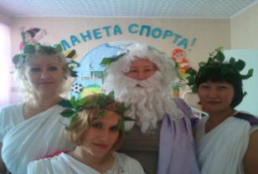 | Зевс и Элладоники 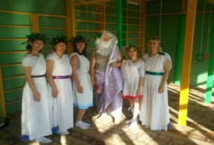
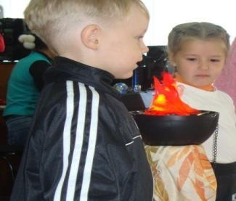Олимпийский огонь | 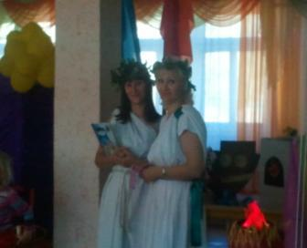
Участники Олимпиады, к кроссу готовы!  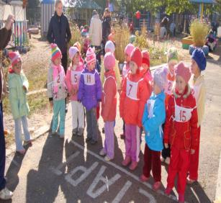 | Прыжки в длину с места  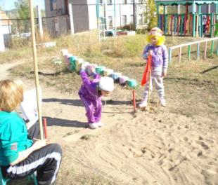
Тест на ловкость  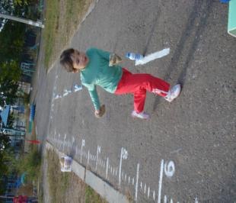 | Метание набивного мяча  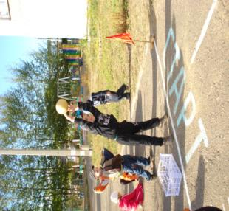
На разминку становись!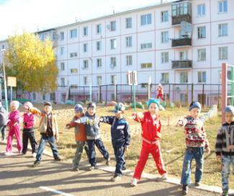 | Метание мешочка с песком  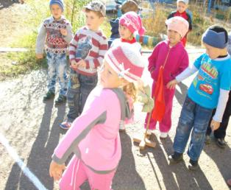
Церемония закрытия Олимпийских игр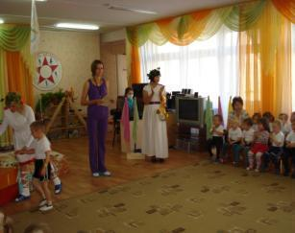 | Самые маленькие участники соревнований  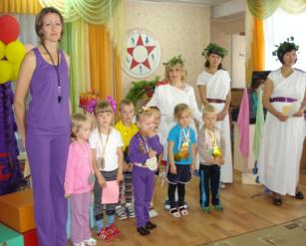
Победители средних групп в прыжках в длину  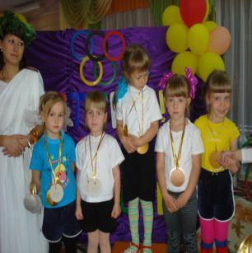 | Чемпионки метательницы  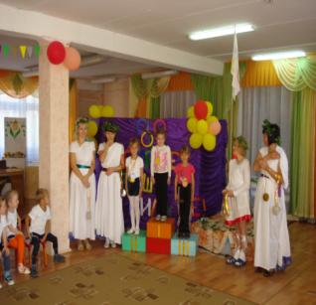
Стяг соревнований – спустить!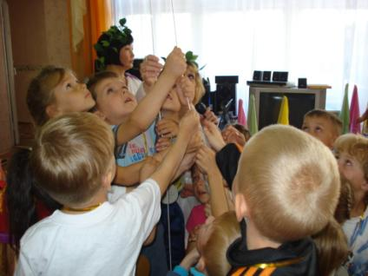 | А теперь – дискотека!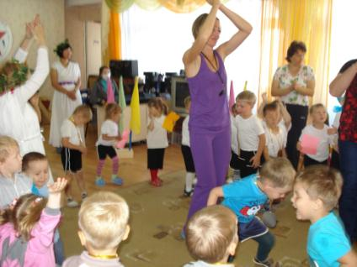

Заключение:
Подводя итог проекта «Малые Олимпийские игры», нужно отметить, что поставленные задачи и цели были реализованы. Проект оказался интересным, творческим, ярким, ребята многое узнали о спортивных соревнованиях, об Олимпийском движении, о спорте, попробовали свои силы, ощутили вкус первых побед и поражений.
Дети имели возможность выразить свое отношение к празднику в своих творческих работах. Праздник, посвященный спорту прошел на одном дыхании, а дух соревнований еще долго витал в стенах детского сада.
Проводя сравнительный анализ результатов мониторинга следует отметить, что по сравнению с входным мониторингом предыдущего года отмечается положительная динамика (см. таблицу №1), а помимо этого как много нового и интересного дети узнали!

Уровень общей физической подготовленности детей ФГДОУ №76
по результатам мониторинга на начало учебного года 2011-2012гг.
Таблица №1
Уровень физической подготовленности | 2011г. | 2012г.
Оптимальный | 30,45% | 31.2%
Допустимый | 58,5% | 60,8%
Минимальный | 8% | 8%
Критический | 3,05% | 0%

